**MEMORIAL DESCRITIVO**

**CERCAMENTO CEMITÉRIO MUNICIPAL**

**MARÇO DE 2022**

# Objetivo

Este memorial foi desenvolvido levando-se em consideração os anseios do **MUNICÍPIO DE DIONÍSIO CERQUEIRA,** com a finalidade de realizar o cercamento do cemitério municipal.

# Local da Obra

O local da obra está situado na Rua de Acesso ao toldo e fundos da Av. Brasil no município de Dionísio Cerqueira – SC.

Figura 1 – Localização da obra.

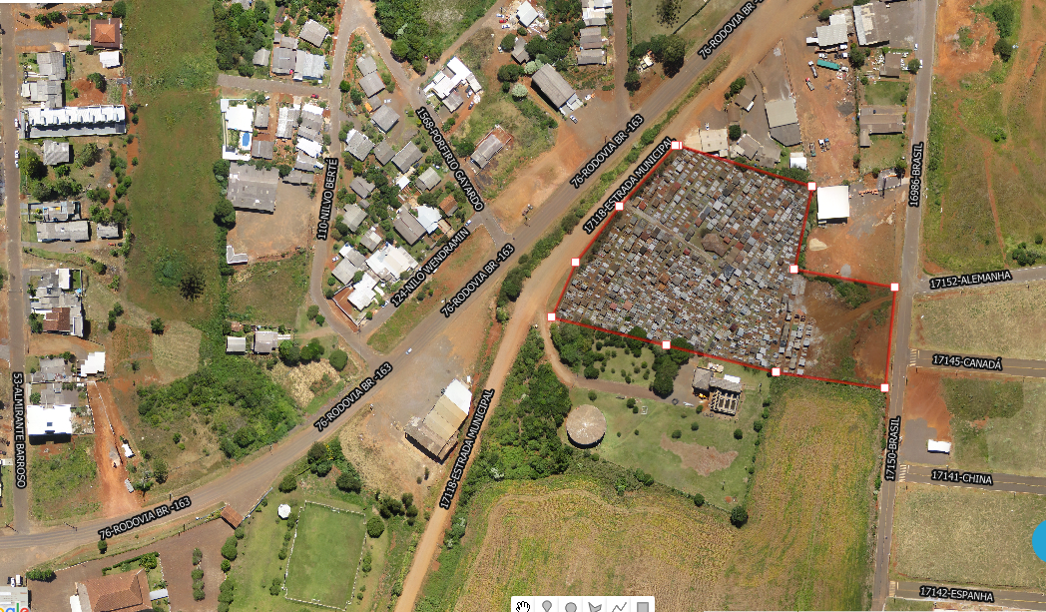

Fonte: adaptado do Google Maps (2022).

1. ***CERCAMENTO***

***1.1 MOURÕES***

Deverão ser fornecidos mourões de concreto armado nas dimensões de 0,10 x 0,10 x 2,50 metros bem como escoras de concreto armado nas dimensões de 0,10 x 0,10 x 2,00 metros, os quais serão fixados no entorno do cemitério municipal com espaçamento de no máximo 3,00 metros entre os mesmos, os mourões deverão ser fixados com pelo menos 50 cm aterrado e compactado no solo, os cantos ou fim de curso deverão ser travados com as escoras.

* 1. ***ALAMBRADO***

O alambrado deverá ser fixado na face dos mourões com o auxílio de arames esticadores, esticados com catracas com roseta.

O alambrado deverá ser do tipo tela soldada (fio 2,30 mm, malha 5x15cm) com altura de 1,50 metros, alinhada e nivelada em todo o entorno do ambiente.

Os fios esticadores de arame liso 18mm utilizados para esticamento através das catracas deverão ser instalados na face superior, no meio e na base da tela.

As catracas deverão ser instaladas nos cantos de cercas com o objetivo de manter os fios esticadores tracionados, serão 3 catracas em cada canto de cerca.

* 1. ***Viga baldrame***

Este serviço deverá ser executado na base do fechamento com dimensões de 10x15 cm, em concreto moldado in loco, com o objetivo de evitar vãos abertos no cercamento ligando os mourões.

***Departamento de Engenharia***

***_______________________________________****Eng. Civil Eduardo Dallo*

CREA/SC 177935-2

Dionísio Cerqueira – SC, fevereiro de 2022.

**Anexos.**

Figura 2 – cercamento em tela soldada.

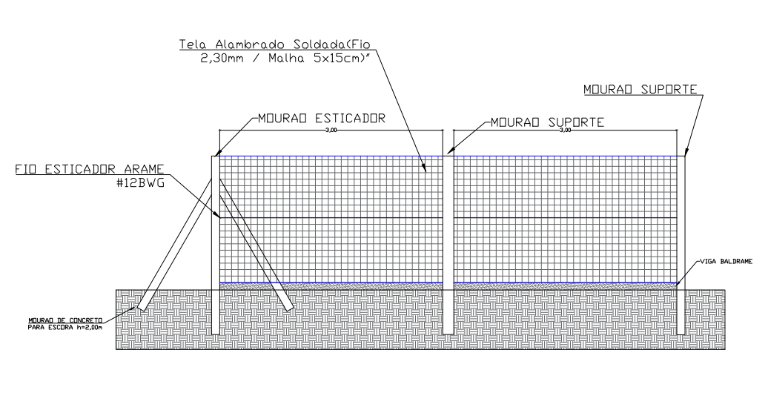

Figura 3 – cercamento em tela soldada.

